|  |  |
| --- | --- |
| **ĐỀ THI THỬ CHUẨN CẤU TRÚC**  **ĐỀ MINH HỌA**  **ĐỀ 11**  *(Đề thi có 06 trang)* | **KỲ THI TỐT NGHIỆP TRUNG HỌC PHỔ THÔNG 2025**  **Bài thi: KHOA HỌC TỰ NHIÊN**  **Môn thi thành phần: SINH HỌC**  *Thời gian làm bài: 50 phút, không kể thời gian phát đề* |

**Họ, tên thí sinh: ……………………………………………**

**Số báo danh: ……………………………………………….**

**PHẦN I. Thí sinh trả lời từ câu 1 đến câu 18. Mỗi câu hỏi thí sinh chỉ chọn một phương án.**

**Câu 1.** Hình 1 dưới đây mô tả hình thái các cặp nhiễm sắc thể trong bộ nhiễm sắc thể lưỡng bội (2n = 8) ở ruồi giấm bình thường.

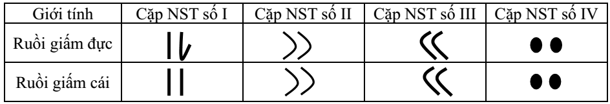

**Hình 1**

Cặp nhiễm sắc thể giới tính ở ruồi giấm theo mô tả của hình trên là

**A.** cặp NST số IV. **B.** cặp NST số I. **C.** cặp NST số II. **D.** cặp NST số III.

**Câu 2:** Tác nhân gây đột biến gene nào sau đây là tác nhân hóa học?

**A.** Virus **B.** Tia phóng xạ.

**C.** 5- bromouracil. **D.** Tia tử ngoại.

**Câu 3:** Hình 1 dưới đây mô tả một giai đoạn trong hô hấp tế bào. Một phân tử Glucose bị oxy hoá hoàn toàn trong giai đoạn đường phân và chỉ tạo ra một vài ATP. Phần năng lượng còn lại mà tế bào thu nhận từ glucose nằm trong phân tử nào sau đây?

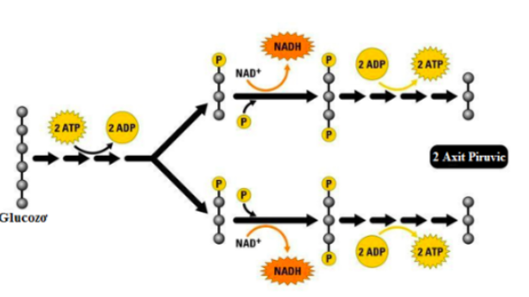

**Hình 1**

**A.** Trong O2. **B.** Trong NADH. **C.** Trong phân tử NAD+. **D.** Trong FAD+.

**Câu 4:** Bạn An trồng cây rong đuôi chó trong bể cá cảnh, loại cây này hấp thụ nước qua bộ phận nào sau đây?

**A.** Thân. **B.** Lá. **C.** Bề mặt cơ thể. **D.** Lông hút của rễ.

**Câu 5.** Ở người, trên cánh ngắn của NST Y có gene SRY (sex-determining region Y gene) quy định giới tính nam. Vì vậy, giới tính được quyết định bởi việc có hay không có NST Y mang vùng gene SRY+; **Hình 3** mô tả 2 cặp NST giới tính (XX và XY) ở người bình thường.

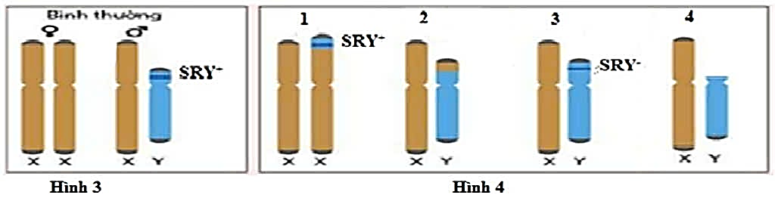

Một người nhìn bề ngoài là nam nhưng khi xét nghiệm NST bác sĩ nói rằng bản thân họ là nữ về mặt di truyền. Người đó có thể có cặp NST nào trong số 4 cặp NST giới tính ở **Hình 4**?

**A.** Số 1.  **B.** Số 2.  **C.** Số 3.  **D.** số 4.

**Câu 6:** Một bé trai lớn lên trong trại trẻ mồ côi và được một cặp vợ chồng già (có con gái và con rể đã chết trong một tai nạn) nhận là cháu ngoại. Một người phụ nữ khác cũng nhận đứa trẻ là con đã bỏ rơi trước đây của mình nên muốn nhận lại con. Phương pháp nào sau đây giúp xác định được huyết thống của đứa trẻ trong trường hợp này?

**A.** Đối chiếu nhóm máu của các thành viên.

**B.** Lấy tế bào hồng cầu của người ông, người phụ nữ đơn thân và bé trai để xét nghiệm DNA.

**C.** Đối chiếu cấu trúc NST giới tính Y của người ông với bé trai.

**D.** Thử DNA ti thể của hai người phụ nữ với DNA ti thể của bé trai.

**Dùng thông tin sau để trả lời câu 7 và câu 8:**Ở quần đảo Galapagos thuộc vùng Trung Mỹ, loài chim sẻ Geospiza fortis có kích thước mỏ đa dạng và phù hợp với các loại hạt cây mà chúng ăn: chim sẻ có mỏ nhỏ thường ăn hạt nhỏ, mềm; chim sẻ có mỏ lớn hơn thường ăn hạt to, cứng. Trong một nghiên cứu kích thước mỏ trung bình của quần thể chim sẻ đo được năm 1976 là 9,4 mm. Năm 1977, một đợt hạn hán kéo dài làm phần lớn các cây hạt nhỏ, mềm bị chết do chịu hạn kém. Kéo theo đó là 80% chim sẻ bị chết, chủ yếu là chim sẻ có mỏ nhỏ ăn hạt nhỏ mềm. Đến năm 1978, quần thể chim sẻ này có kích thước trung bình là 10,2mm.

**Câu 7:** Theo thuyết tiến hoá tổng hợp hiện đại, quá trình này dẫn tới hiện tượng nào sau đây?

**A**. Tạo ra các kiểu gene thích nghi. **B**. Tạo ra các allele mới.

**C**. Hình thành các kiểu hình mới. **D**. Hình thành quần thể thích nghi.

**Câu 8:**  Quần thể này đang chịu tác động của nhân tố tiến hóa nào?

**A**. Đột biến. **B**. Chọn lọc tự nhiên. **C**. Dòng gene. **D**. Giao phối không ngẫu nhiên.

**Câu 9:** **Hình 5** sau đây minh họa cho các con đường hình thành loài.

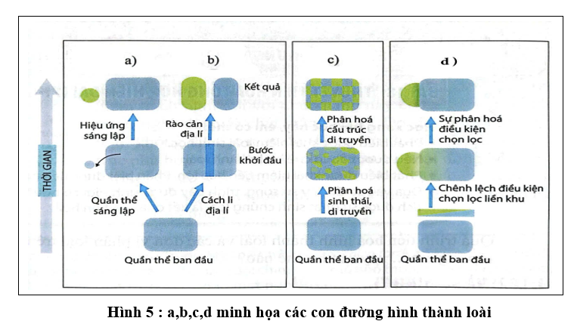

Hình nào minh họa cho con đường hình thành loài cùng khu?

**A**. Hình a. **B**. Hình d. **C**. Hình c. **D**. Hình b.

**Câu 10:** Dấu hiệu đánh dấu sự hình thành loài mới là

**A**. cách li địa lí. **B**. cách li sinh sản.

**C**. cách li sinh thái. **D**. cách li mùa vụ.

**Câu 11:** Một ao nuôi có diện tích 500m2 và độ sâu khoảng 2m người ta thả vào đó 1200 con cá tra giống có chiều dài khoảng 10-14cm. Kích thước quần thể cá tra trong ao này là

**A**. 500m2. **B**. 1000m3. **C**. 1200 con. **D**. 10-14cm.

**Câu 12:** Trong một quần xã sinh vật nhóm loài nào sau đây thường đóng vai trò là loài chủ chốt?

**A**. Động vật ăn thịt bậc cao. **B**. Thực vật .

**C**. Động vật ăn thực vật. **D**. Sinh vật phân giải.

**Câu 13:** Trong công nghệ gene, loại enzyme nào sau đây được sử dụng để mở vòng plasmid?

**A.** Restrition endonuclease. **B.** Ligase

**C.** ADN polymerase. **D.** ARN polymerase.

**Câu 14:** Để nghiên cứu sự biểu hiện tính trạng năng suất và hàm lượng carotenoid tổng số ở hai giống lúa (*Oryza sativa L.*) là ZH11 và GHPC1 trong các điều kiện gieo trồng khác nhau, nhà chọn giống tiến hành bố trí thực nghiệm và thu được các kết quả được trình bày theo hai đồ thị hình bên dưới.

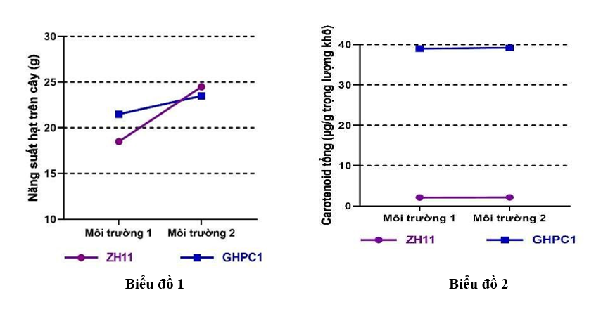

Hãy phân tích dữ liệu từ hai biểu đồ trên và cho biết nhận định nào sau đây là **đúng**?

**A.** Giống lúa ZH11 có mức phản ứng về tính trạng năng suất hẹp hơn mức phản ứng của giống GHPC1.

**B.** Kiểu gene ít ảnh hưởng đến tính trạng hàm lượng carotenoid tổng sổ ở hai giống lúa trên.

**C.** Môi trường ảnh hưởng nhiều tới tính trạng hàm lượng carotenoid và ít ảnh hưởng tính trạng năng suất.

**D.** Để đáp ứng nhu cầu lương thực và bổ sung lượng tiền tố vitamin A trong khẩu phần ăn, nên gieo trồng đại trà giống lúa ZH11.

**Câu 15.** Ở một loài hoa mõm chó, khả năng chuyển tiền chất trắng sang sắc tố đỏ do một enzyme X tác động. Enzyme này được mã hóa bởi một locus gene gồm 2 allele là W và w. Mức độ biểu hiện màu sắc hoa của từng kiểu gene (WW, Ww, ww) liên quan đến lượng sắc tố tổng hợp thay đổi tùy thuộc vào nhiệt độ trong giới hạn sinh thái của loài (từ 10℃ – 45℃) được thể hiện trong **biểu đồ 3**.

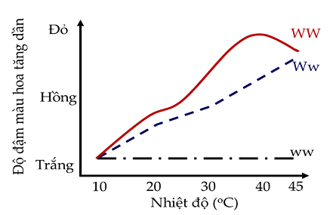

Phát biểu sau đây **không** đúng?

**A.** Kiểu gene ww có mức phản ứng hẹp nhất.

**B.** Xét về khả năng mã hóa enzyme X, allele W trội hoàn toàn so với allele w.

**C.** Trong khoảng 10℃ đến 37℃ lượng sắc tố được tổng hợp có xu hướng tăng lên khi nhiệt độ tăng.

**D.** Ở khoảng 40℃, nhiều khả năng cây có kiểu gen WW của loài này sẽ cho hoa màu đỏ.

**Câu 16:** Ở thú, máu trao đổi chất với tế bào qua

**A.** thành tĩnh mạch và mao mạch. **B.** thành động mạch và mao mạch.

**C.** thành động mạch và tĩnh mạch. **D.** thành mao mạch.

**Câu 17:** **Biểu đồ 4** mô tả sự thay đổi số lượng cá thể của một quần thể động vật giả định trong điều kiện môi trường tương đối ổn định theo thời gian. Trong đó, A, B, C biểu diễn các giai đoạn tăng trưởng của quần thể; t₁, t₂ là thời điểm cụ thể trong quá trình tăng trưởng của quần thể. Phát biểu nào sau đây về đồ thị này là đúng?

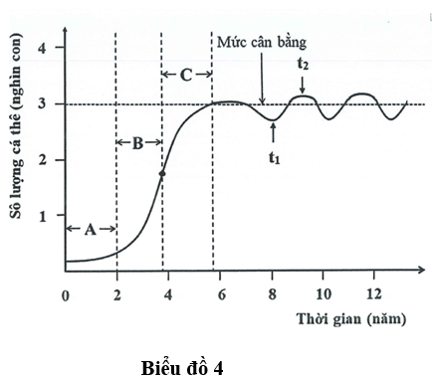

**A.** Quần thể tăng trưởng nhanh nhất ở thời điểm C.

**B.** Đường cong tăng trưởng của quần thể từ giai đoạn A đến C là đường cong chữ J.

**C.** Trong giai đoạn từ thời điểm t1 đến t2, quần thể có tổng số cá thể sinh ra và nhập cư lớn hơn tổng số cá thể chết đi và xuất cư.

**D.** Ở thời điểm t₂, kích thước quần thể tăng cao, các cá thể trong quần thể tăng cường hỗ trợ nhau.

**Câu 18:** Ở người, gene quy định tính trạng hói đầu bị ảnh hưởng bởi giới tính. Phụ nữ có kiểu gene BB bị hói, tuy nhiên phụ nữ Bb và bb thì không. Đàn ông có kiểu gene BB và Bb bị hói, đàn ông bà thì không. Yếu tố Rh do gene R quy định, kiểu gene của người Rh- là r và của người Rh+ là RR hoặc Rr. Khi một người phụ nữ Rh- mang thai nhi có Rh+, hệ miễn dịch của người phụ nữ có thể tạo ra các kháng thể kháng lại Rh+ của thai nhi trong lần mang thai thứ hai, có thể dẫn đến cái chết của thai nhi. Hiện tượng này được gọi là sự không tương thích Rh. Hai gene này cùng nằm trên một cặp nhiễm sắc thể thường và cách nhau 30cM. Hai vợ chồng Yến và Linh đến một văn phòng tư vấn di truyền và được bác sĩ thu thập dữ liệu như tóm tắt trong bảng 1 dưới đây

|  |  |  |
| --- | --- | --- |
| Người​ | Hói đầu​ | Rh​ |
| Yến​ | Không​ | Rh+​ |
| Mẹ của Yến​ | Có​ | Rh+​ |
| Bố của Yến​ | Không​ | Rh-​ |
| Linh​ | Có​ | Rh-​ |
| Mẹ của Linh​ | Có​ | Rh-​ |
| Bố của Linh​ | Không​ | Rh+​ |

**Bảng 1**

Theo lí thuyết, có bao nhiêu kết luận sau đây **đúng**?

**I** . Có thể xác định chắc chắn kiểu gene của 5 người trong gia đình.

**II.** Cặp vợ chồng này có thể sinh con bị hói đầu với tỷ lệ 35%.

**III.** Cặp vợ chồng này sinh ra được một đứa con gái, xác suất người con này có thể phải đối mặt với sự không tương thích Rh khi người mẹ này mang thai là 50%.

**IV** Xác suất vợ chồng Yến và Linh sinh một con gái có tiềm năng không tương thích Rh đồng thời sẽ bị hói đầu là 3,75%.

**A.** 3. **B.** 1. **C.** 4. **D.** 2

**PHẦN II. Thí sinh trả lời từ câu 1 đến câu 4. Trong mỗi ý a), b), c), d) ở mỗi câu, thí sinh chọn đúng hoặc sai.**

**Câu 1:** Khi quan sát quá trình phân bào của một tế bào sinh dưỡng ở một loài sinh vật, một học sinh đã vẽ lại hình 6 sau:

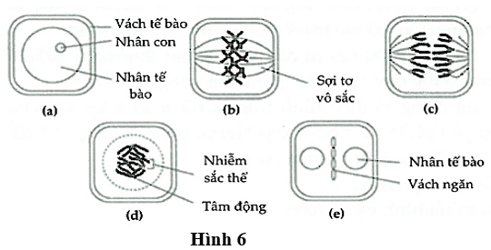

**a.** Các giai đoạn đã diễn ra theo thứ tự (a)🡪(b)🡪(c)🡪(e)🡪(d).

**b.** Để gây đột biến tạo tế bào đa bội người ta xử lý hóa chất ở giai đoạn (c).

**c.** Nếu mọi hoạt động của tế bào bình thường thì ở (c) có tổng số 8 NST kép.

**d.** Ở (b) có tổng số 8 phân tử DNA mạch kép, dạng thẳng.

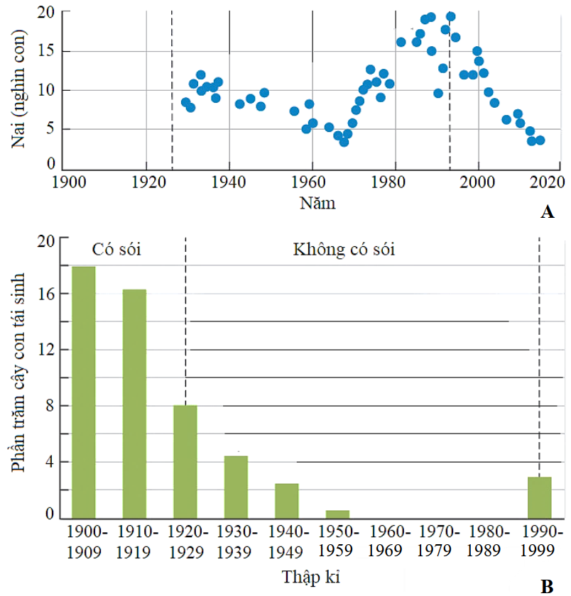**Câu 2:** Sói xám (*Canis lupus*) ở vườn quốc gia Yellowstone bị con người săn bắn từ năm 1926 và dẫn đến tuyệt chủng ngay sau đó. Điều này có ảnh hưởng lớn đến cấu trúc quần xã trong đó tiêu biểu là số lượng nai sừng tấm (hình **A**), làm ban quản lí rừng phải chủ động giết bớt nai trong khu vực (liên tục đến năm 1968 cho đến khi quần thể nai đạt số lượng tương đối thấp mới dừng lại) và số lượng thực vật trong rừng (hình **B**, tỉ lệ thuận với lượng cây con tái sinh). Năm 1995, người ta quyết định nhập thêm 14 cá thể sói xám từ Canada sau 70 năm vắng bóng loài động vật ăn thịt ở vùng đất này. Phân tích các dữ liệu trên

a. Khi không chịu áp lực bởi con người cũng như vắng mặt sói xám, số lượng thực vật sẽ giảm mạnh.

b. Vai trò sinh thái của nai sừng tấm là loài chủ chốt.

c. Ở các giai đoạn tiếp theo, quần thể nai sẽ phục hồi số lượng và dao động quanh mức cân bằng với quần thể sói xám.

d. Khi số lượng nai lớn nhất thì số lượng thực vật trong quần xã cũng đa dạng nhất.

**Câu 3:** Trong quá trình làm tiêu bản quan sát quá trình giảm phân ở tế bào thực vật người ta đã thực hiện các bước sau:

1. Chọn cụm hoa hành chưa nở, tách lấy 2-3 nụ hoa kích thước trung bình trong cụm; dùng kim mũi mác tách lấy 5-6 túi phấn đặt lên lam kính có sẵn 1 giọt HCl 1,5N; ngâm trong 1 phút.

2. Đậy lamen, dùng ngón tay cái ấn nhẹ lên lamen để dàn đều tế bào trên lam kính.

3. Khi đưa tiêu bản lên kính để quan sát, lúc đầu dùng vật kính 10x để xác định các tế bào, chọn tế bào quan sát rõ. Sau đó chuyển sang dùng vật kính 40x để quan sát chi tiết.

4. Dùng giấy thấm hút hết HCl; dầm nát bao phấn bằng kim mũi mác; nhỏ 1 đến 2 giọt aceto cacmine 2% để trong 10 phút.

**a)** Các bước theo đúng quy trình làm tiêu bản quan sát quá trình giảm phân ở tế bào thực vật là 1-3-2-4.

**b)** Sử dụng acetocacmine 2% để cố định mẫu vật.

**c)** Có thể thay mẫu vật cụm hoa hành bằng đầu rễ hành sẽ thu được kết quả tương tự.

**d)** Quan sát tiêu bản ở vật kính 40x để nhận biết các kì khác nhau của giảm phân.

**Câu 4:** Bệnh Wilson do đột biến gene ATP7B trên NST 13 gây ra. Những người bị bệnh Wilson không có khả năng thải đồng qua mật ở gan do protein vận chuyển đồng bị lỗi. Lượng đồng dư thừa tích lũy ở gan gây hỏng cơ quan này. Khi gan không giữ được, lượng đồng thừa sẽ đi vào máu và gây hại đến các cơ quan khác như: Thận, thần kinh trung ương, mắt, hồng cầu... Bệnh nhân phải sử dụng thuốc ngăn sự tích lũy đồng ở gan nhưng không chữa khỏi hoàn toàn bệnh. Bệnh được di truyền cho con. Nếu cả bố, mẹ bình thường mang gene đột biến thì khả năng xuất hiện bệnh ở con là 25%. Bệnh Wilson là bệnh hiếm với tần suất xuất hiện ở quần thể cân bằng di truyền là 1/40000. Tỉ lệ bệnh ở nam và nữ là 1:1. Tuổi khởi phát của bệnh phổ biến là từ 5 đến 35 tuổi.

a) Để duy trì sức khỏe bệnh nhân phải uống thuốc cả đời.

b) Tuổi khởi phát bệnh khác nhau là do điều hòa hoạt động gene.

c) Quần thể trên có tần số allele đột biến là: 0,05.

d) Một cặp vợ chồng bình thường sinh con xác suất để con bị bệnh là 4/40201.

**PHẦN III. Thí sinh trả lời từ câu 1 đến câu 6. Thí sinh điền kết quả mỗi câu vào mỗi ô trả lời tương ứng theo hướng dẫn của phiếu trả lời.**

**Câu 1:** Bò được chuyển gene sản xuất r-protein của người, gene này được biểu hiện ở tuyến sữa, có thể cho sản phẩm với số lượng lớn và được dùng để chế biến sản xuất ra protein C chữa bệnh máu vón cục gây tắc mạch ở người. Tạo bò chuyển gene được thực hiện dựa trên nguyên lí chung tạo sinh vật biến đổi gene. Cho các bước chính trong quy trình tạo bò chuyển gene sau đây

1. Thụ tinh *in vitro* (trong ống nghiệm).

2. Cấy phôi vào ống dẫn trứng của con bò mẹ.

3. Tiêm gene sản xuất r-protein của người vào hợp tử.

4. Cho hợp tử phát triển thành phôi.

Hãy viết liên tục thứ tự các bước theo trình tự đúng của quy trình tạo bò chuyển gene bằng phương pháp vi tiêm.

**Câu 2.** Một phân tử nucleic acid mạch kép có tỉ lệ từng loại nitrogenous base của từng mạch được thể hiện ở **bảng 2** (dấu “-” thể hiện chưa xác định số liệu). Biết rằng tổng tỉ lệ 4 loại nitrogenous base trên mỗi mạch đơn là 1,00. Theo lí thuyết, cytosine (C) ở mạch 2 chiếm tỉ lệ bao nhiêu?

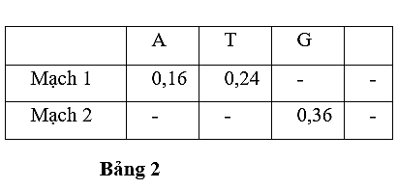

**Câu 3:** Dưới đây là hình ảnh điện di trình tự hai gene (A và B, mỗi gene có 2 allele) của một con gà con (C), là con của gà mẹ (M) và một trong sáu gà trống (Tr) trong một quần thể. Hãy xác định gà trống nào là cha của gà con trong số 6 gà trống có kiểu gen tương ứng như hình?

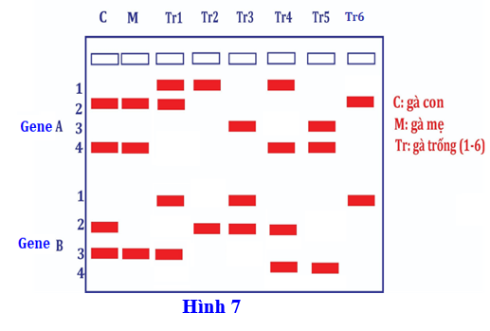

**Câu 4:** Ở một loài thực vật, khi trong kiểu gene có cả gene A và gene B thì hoa có màu đỏ. Nếu trong kiểu gene chỉ có A hoặc chỉ có B thì hoa có màu vàng. Nếu không có gene A và B thì hoa có màu trắng. Hai cặp gene Aa và Bb nằm trên 2 cặp NST khác nhau. Cho cây dị hợp về 2 cặp gene nói trên tự thụ phấn, ở đời con, loại kiểu hình hoa vàng có tối đa bao nhiêu kiểu gene?

**Câu 5:** Hình dưới đây mô tả cơ chế điều hòa biểu hiện gene ở operon lac của vi khuẩn *E. coli* trong môi trường có lactose.

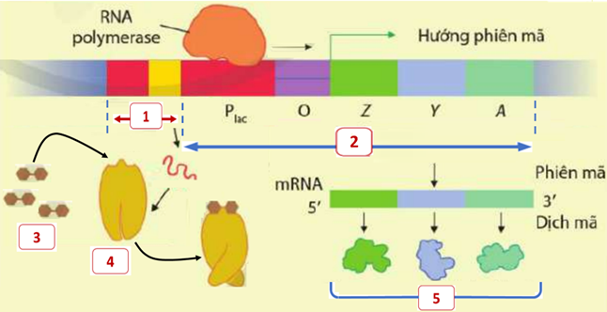

**Hình 8**

Khi môi trường có lactose, protein ức chế sẽ không bám vào được vùng O, RNA polymerase liên kết vào P, nhờ đó quá trình phiên mã và dịch mã xảy ra tổng hợp nên các enzyme giúp vi khuẩn chuyển hóa và sử dụng đường lactose. Enzyme này tương ứng với vị trí nào trên hình 8?

**Câu 6:** Một trong những sự cố nghiêm trọng nhất cho hệ sinh thái biển là các tai nạn hàng hải, khai mỏ làm tràn dầu trên bề mặt biển. Ngày 20/4/2010 dàn khoan dầu của hãng BP- Anh bất ngờ bị phát nổ làm hơn 11 công nhân bị thương và 750000 tấn dầu loang ra hơn 9000 km2 trên biển. Sự cố này đã gây ra bao nhiêu ảnh hưởng đến hệ sinh thái biển?

(1) Tràn dầu thường gây ra tử vong cho các sinh vật biển như cá, cua, hải cẩu, chim cánh cụt,... làm ô nhiễm môi trường nước biển và không khí.

(2) Gây ảnh hưởng lớn đến doanh thu du lịch biển ở các vùng bị tràn dầu.

(3) Gây thất thoát tài nguyên dầu.

(4) Gây xói mòn bờ biển.

(5) Ảnh hưởng đến sức khỏe con người khi ăn phải các động vật biến nhiễm dầu.

**HƯỚNG DẪN GIẢI**

**PHẦN I. Thí sinh trả lời từ câu 1 đến câu 18. Mỗi câu hỏi thí sinh chỉ chọn một phương án.**

**Câu 1.** Hình 1 dưới đây mô tả hình thái các cặp nhiễm sắc thể trong bộ nhiễm sắc thể lưỡng bội (2n = 8) ở ruồi giấm bình thường.



**Hình 1**

Cặp nhiễm sắc thể giới tính ở ruồi giấm theo mô tả của hình trên là

**A.** cặp NST số IV. **B.** cặp NST số I. **C.** cặp NST số II. **D.** cặp NST số III.

**Câu 2:** Tác nhân gây đột biến gene nào sau đây là tác nhân hóa học?

**A.** Virus **B.** Tia phóng xạ.

**C.** 5- bromouracil. **D.** Tia tử ngoại.

**Câu 3:** Hình 1 dưới đây mô tả một giai đoạn trong hô hấp tế bào. Một phân tử Glucose bị oxy hoá hoàn toàn trong giai đoạn đường phân và chỉ tạo ra một vài ATP. Phần năng lượng còn lại mà tế bào thu nhận từ glucose nằm trong phân tử nào sau đây?



**Hình 1**

**A.** Trong O2. **B.** Trong NADH. **C.** Trong phân tử NAD+. **D.** Trong FAD+.

**Câu 4:** Bạn An trồng cây rong đuôi chó trong bể cá cảnh, loại cây này hấp thụ nước qua bộ phận nào sau đây?

**A.** Thân. **B.** Lá. **C.** Bề mặt cơ thể. **D.** Lông hút của rễ.

**Câu 5.** Ở người, trên cánh ngắn của NST Y có gene SRY (sex-determining region Y gene) quy định giới tính nam. Vì vậy, giới tính được quyết định bởi việc có hay không có NST Y mang vùng gene SRY+; **Hình 3** mô tả 2 cặp NST giới tính (XX và XY) ở người bình thường.



Một người nhìn bề ngoài là nam nhưng khi xét nghiệm NST bác sĩ nói rằng bản thân họ là nữ về mặt di truyền. Người đó có thể có cặp NST nào trong số 4 cặp NST giới tính ở **Hình 4**?

**A.** Số 1.  **B.** Số 2.  **C.** Số 3.  **D.** số 4.

**Câu 6:** Một bé trai lớn lên trong trại trẻ mồ côi và được một cặp vợ chồng già (có con gái và con rể đã chết trong một tai nạn) nhận là cháu ngoại. Một người phụ nữ khác cũng nhận đứa trẻ là con đã bỏ rơi trước đây của mình nên muốn nhận lại con. Phương pháp nào sau đây giúp xác định được huyết thống của đứa trẻ trong trường hợp này?

**A.** Đối chiếu nhóm máu của các thành viên.

**B.** Lấy tế bào hồng cầu của người ông, người phụ nữ đơn thân và bé trai để xét nghiệm DNA.

**C.** Đối chiếu cấu trúc NST giới tính Y của người ông với bé trai.

**D.** Thử DNA ti thể của hai người phụ nữ với DNA ti thể của bé trai.

**Hướng dẫn giải**

*Do gene ti thể sẽ di truyền theo dòng mẹ nên nếu thử DNA ti thể của người bà, người phụ nữ và đứa trẻ thì sẽ xác định được huyết thống.*

**Dùng thông tin sau để trả lời câu 7 và câu 8:**Ở quần đảo Galapagos thuộc vùng Trung Mỹ, loài chim sẻ Geospiza fortis có kích thước mỏ đa dạng và phù hợp với các loại hạt cây mà chúng ăn: chim sẻ có mỏ nhỏ thường ăn hạt nhỏ, mềm; chim sẻ có mỏ lớn hơn thường ăn hạt to, cứng. Trong một nghiên cứu kích thước mỏ trung bình của quần thể chim sẻ đo được năm 1976 là 9,4 mm. Năm 1977, một đợt hạn hán kéo dài làm phần lớn các cây hạt nhỏ, mềm bị chết do chịu hạn kém. Kéo theo đó là 80% chim sẻ bị chết, chủ yếu là chim sẻ có mỏ nhỏ ăn hạt nhỏ mềm. Đến năm 1978, quần thể chim sẻ này có kích thước trung bình là 10,2mm.

**Câu 7:** Theo thuyết tiến hoá tổng hợp hiện đại, quá trình này dẫn tới hiện tượng nào sau đây?

**A**. Tạo ra các kiểu gene thích nghi. **B**. Tạo ra các allele mới.

**C**. Hình thành các kiểu hình mới. **D**. Hình thành quần thể thích nghi.

**Câu 8:**  Quần thể này đang chịu tác động của nhân tố tiến hóa nào?

**A**. Đột biến. **B**. Chọn lọc tự nhiên. **C**. Dòng gene. **D**. Giao phối không ngẫu nhiên.

**Câu 9:** **Hình 5** sau đây minh họa cho các con đường hình thành loài.



Hình nào minh họa cho con đường hình thành loài cùng khu?

**A**. Hình a. **B**. Hình d. **C**. Hình c. **D**. Hình b.

**Câu 10:** Dấu hiệu đánh dấu sự hình thành loài mới là

**A**. cách li địa lí. **B**. cách li sinh sản.

**C**. cách li sinh thái. **D**. cách li mùa vụ.

**Câu 11:** Một ao nuôi có diện tích 500m2 và độ sâu khoảng 2m người ta thả vào đó 1200 con cá tra giống có chiều dài khoảng 10-14cm. Kích thước quần thể cá tra trong ao này là

**A**. 500m2. **B**. 1000m3. **C**. 1200 con. **D**. 10-14cm.

**Câu 12:** Trong một quần xã sinh vật nhóm loài nào sau đây thường đóng vai trò là loài chủ chốt?

**A**. Động vật ăn thịt bậc cao. **B**. Thực vật .

**C**. Động vật ăn thực vật. **D**. Sinh vật phân giải.

**Câu 13:** Trong công nghệ gene, loại enzyme nào sau đây được sử dụng để mở vòng plasmid?

**A.** Restrition endonuclease. **B.** Ligase

**C.** ADN polymerase. **D.** ARN polymerase.

**Câu 14:** Để nghiên cứu sự biểu hiện tính trạng năng suất và hàm lượng carotenoid tổng số ở hai giống lúa (*Oryza sativa L.*) là ZH11 và GHPC1 trong các điều kiện gieo trồng khác nhau, nhà chọn giống tiến hành bố trí thực nghiệm và thu được các kết quả được trình bày theo hai đồ thị hình bên dưới.



Hãy phân tích dữ liệu từ hai biểu đồ trên và cho biết nhận định nào sau đây là **đúng**?

**A.** Giống lúa ZH11 có mức phản ứng về tính trạng năng suất hẹp hơn mức phản ứng của giống GHPC1.

**B.** Kiểu gene ít ảnh hưởng đến tính trạng hàm lượng carotenoid tổng sổ ở hai giống lúa trên.

**C.** Môi trường ảnh hưởng nhiều tới tính trạng hàm lượng carotenoid và ít ảnh hưởng tính trạng năng suất.

**D.** Để đáp ứng nhu cầu lương thực và bổ sung lượng tiền tố vitamin A trong khẩu phần ăn, nên gieo trồng đại trà giống lúa ZH11.

**Hướng dẫn giải**

*Phân tích biểu đồ trên ta thấy:*

*- Xét về biểu đồ năng suất hạt cho thấy: Ở giống cây ZH11 cho mức phản ứng về tính trạng năng suất giao động ở 2 môi trường lớn hơn.*

*- Xét biểu đồ hàm lượng carotenoid: Hàm lượng này ổn định ở cả 2 giống lúa, ở giống ZH11 = 0;*

*GHPC1 = 40.*

*- Để đáp ứng nhu cầu lương thực và bổ sung lượng tiền tố vitamin A trong khẩu phần ăn, nên gieo trồng đại trà giống lúa GHPC1.*

**Câu 15.** Ở một loài hoa mõm chó, khả năng chuyển tiền chất trắng sang sắc tố đỏ do một enzyme X tác động. Enzyme này được mã hóa bởi một locus gene gồm 2 allele là W và w. Mức độ biểu hiện màu sắc hoa của từng kiểu gene (WW, Ww, ww) liên quan đến lượng sắc tố tổng hợp thay đổi tùy thuộc vào nhiệt độ trong giới hạn sinh thái của loài (từ 10℃ – 45℃) được thể hiện trong **biểu đồ 3**.



Phát biểu sau đây **không** đúng?

**A.** Kiểu gene ww có mức phản ứng hẹp nhất.

**B.** Xét về khả năng mã hóa enzyme X, allele W trội hoàn toàn so với allele w.

**C.** Trong khoảng 10℃ đến 37℃ lượng sắc tố được tổng hợp có xu hướng tăng lên khi nhiệt độ tăng.

**D.** Ở khoảng 40℃, nhiều khả năng cây có kiểu gen WW của loài này sẽ cho hoa màu đỏ.

**Hướng dẫn giải**

**A. đúng**, *vì kiểu gene ww chỉ có 1 kiểu hình ở tất cả các môi trường nhiệt độ khác nhau.*

**B. sai,** *ở cùng một môi trường nhiệt độ >10℃ thì kiểu gen Ww cho kiểu hình khác với kiểu gen WW → alen W trội không hoàn toàn so với alen w.*

**C, D đúng.**

**Câu 16:** Ở thú, máu trao đổi chất với tế bào qua

**A.** thành tĩnh mạch và mao mạch. **B.** thành động mạch và mao mạch.

**C.** thành động mạch và tĩnh mạch. **D.** thành mao mạch.

**Câu 17:** **Biểu đồ 4** mô tả sự thay đổi số lượng cá thể của một quần thể động vật giả định trong điều kiện môi trường tương đối ổn định theo thời gian. Trong đó, A, B, C biểu diễn các giai đoạn tăng trưởng của quần thể; t₁, t₂ là thời điểm cụ thể trong quá trình tăng trưởng của quần thể. Phát biểu nào sau đây về đồ thị này là đúng?



**A.** Quần thể tăng trưởng nhanh nhất ở thời điểm C.

**B.** Đường cong tăng trưởng của quần thể từ giai đoạn A đến C là đường cong chữ J.

**C.** Trong giai đoạn từ thời điểm t1 đến t2, quần thể có tổng số cá thể sinh ra và nhập cư lớn hơn tổng số cá thể chết đi và xuất cư.

**D.** Ở thời điểm t₂, kích thước quần thể tăng cao, các cá thể trong quần thể tăng cường hỗ trợ nhau.

**Câu 18:** Ở người, gene quy định tính trạng hói đầu bị ảnh hưởng bởi giới tính. Phụ nữ có kiểu gene BB bị hói, tuy nhiên phụ nữ Bb và bb thì không. Đàn ông có kiểu gene BB và Bb bị hói, đàn ông bà thì không. Yếu tố Rh do gene R quy định, kiểu gene của người Rh- là r và của người Rh+ là RR hoặc Rr. Khi một người phụ nữ Rh- mang thai nhi có Rh+, hệ miễn dịch của người phụ nữ có thể tạo ra các kháng thể kháng lại Rh+ của thai nhi trong lần mang thai thứ hai, có thể dẫn đến cái chết của thai nhi. Hiện tượng này được gọi là sự không tương thích Rh. Hai gene này cùng nằm trên một cặp nhiễm sắc thể thường và cách nhau 30cM. Hai vợ chồng Yến và Linh đến một văn phòng tư vấn di truyền và được bác sĩ thu thập dữ liệu như tóm tắt trong bảng 1 dưới đây

|  |  |  |
| --- | --- | --- |
| Người​ | Hói đầu​ | Rh​ |
| Yến​ | Không​ | Rh+​ |
| Mẹ của Yến​ | Có​ | Rh+​ |
| Bố của Yến​ | Không​ | Rh-​ |
| Linh​ | Có​ | Rh-​ |
| Mẹ của Linh​ | Có​ | Rh-​ |
| Bố của Linh​ | Không​ | Rh+​ |

**Bảng 1**

Theo lí thuyết, có bao nhiêu kết luận sau đây **đúng**?

**I** . Có thể xác định chắc chắn kiểu gene của 5 người trong gia đình.

**II.** Cặp vợ chồng này có thể sinh con bị hói đầu với tỷ lệ 35%.

**III.** Cặp vợ chồng này sinh ra được một đứa con gái, xác suất người con này có thể phải đối mặt với sự không tương thích Rh khi người mẹ này mang thai là 50%.

**IV** Xác suất vợ chồng Yến và Linh sinh một con gái có tiềm năng không tương thích Rh đồng thời sẽ bị hói đầu là 3,75%.

**A.** 3. **B.** 1. **C.** 4. **D.** 2

**Hướng dẫn giải**

|  |  |  |  |
| --- | --- | --- | --- |
| Người | Hói đầu | Rh | Kiểu gen |
| Yến | Không | Rh+ |  |
| Mẹ Yến | Có | Rh+ | BB,R- |
| Bố Yến | Không | Rh- | *Bb,rr* |
| Linh | Có | Rh- | *Bb,rr* |
| Mẹ Linh | Có | Rh- | *BB,rr* |
| Bố Linh | Không | Rh+ | *Bb,Rr* |

*Cặp vợ chồng Yến và Linh có kiểu gen:***

**I đúng***, có thể xác định được kiểu gen của 5 người (yên nghiêng tô màu)*

**II sai***, nếu xét riêng tính trạng hói đầu: *

*Nếu họ sinh con gái thì 25% bị hói*

*Nếu họ sinh con trai thì 75% bị hói*

*→ Xác suất họ sinh con bị hói là 12. 25% + 12. 75% = 50%*

**III đúng,** *nếu xét riêng tính trạng tương thích Rh: → con gái rr*

**IV đúng,** *xác suất họ sinh con gái không tương thích Rh: $\frac{Br}{Br}=\frac{1}{2}\left(gái\right).\frac{30\%}{2} .Br .\frac{1}{2} Br$ = 3,75%*

**PHẦN II. Thí sinh trả lời từ câu 1 đến câu 4. Trong mỗi ý a), b), c), d) ở mỗi câu, thí sinh chọn đúng hoặc sai.**

**Câu 1:** Khi quan sát quá trình phân bào của một tế bào sinh dưỡng ở một loài sinh vật, một học sinh đã vẽ lại hình 6 sau:



**a.** Các giai đoạn đã diễn ra theo thứ tự (a)🡪(b)🡪(c)🡪(e)🡪(d).

**b.** Để gây đột biến tạo tế bào đa bội người ta xử lý hóa chất ở giai đoạn (c).

**c.** Nếu mọi hoạt động của tế bào bình thường thì ở (c) có tổng số 8 NST kép.

**d.** Ở (b) có tổng số 8 phân tử DNA mạch kép, dạng thẳng.

**Hướng dẫn giải**

|  |  |  |  |
| --- | --- | --- | --- |
|  | **Nội dung** | **Đúng** | **Sai** |
| **a** | Các giai đoạn đã diễn ra theo thứ tự (a)🡪(b)🡪(c)🡪(e)🡪(d). |  | **S** |
| **b** | Để gây đột biến tạo tế bào đa bội người ta xử lý hóa chất ở giai đoạn (c). |  | **S** |
| **c** | Nếu mọi hoạt động của tế bào bình thường thì ở (c) có tổng số 8 NST kép. |  | **S** |
| **d** | Ở (b) có tổng số 8 phân tử DNA mạch kép, dạng thẳng. | **Đ** |  |

***a. sai****. Các giai đoạn đã diễn ra theo thứ tự phải là (a)🡪(d)🡪(b)🡪(c)🡪(e).*

***b. sai****. Để gây đột biến tạo tế bào đa bội người ta xử lý hóa chất ở giai đoạn (d- pha G2 của kì trung gian).*

***c. sai****. Nếu mọi hoạt động của tế bào bình thường thì ở (c) có tổng số 8 NST đơn.*

***d. đúng****. Ở (b) có tổng số 8 phân tử DNA mạch kép, dạng thẳng.*

**Câu 2:** Sói xám (*Canis lupus*) ở vườn quốc gia Yellowstone bị con người săn bắn từ năm 1926 và dẫn đến tuyệt chủng ngay sau đó. Điều này có ảnh hưởng lớn đến cấu trúc quần xã trong đó tiêu biểu là số lượng nai sừng tấm (hình **A**), làm ban quản lí rừng phải chủ động giết bớt nai trong khu vực (liên tục đến năm 1968 cho đến khi quần thể nai đạt số lượng tương đối thấp mới dừng lại) và số lượng thực vật trong rừng (hình **B**, tỉ lệ thuận với lượng cây con tái sinh). Năm 1995, người ta quyết định nhập thêm 14 cá thể sói xám từ Canada sau 70 năm vắng bóng loài động vật ăn thịt ở vùng đất này. Phân tích các dữ liệu trên

a. Khi không chịu áp lực bởi con người cũng như vắng mặt sói xám, số lượng thực vật sẽ giảm mạnh.

b. Vai trò sinh thái của nai sừng tấm là loài chủ chốt.

c. Ở các giai đoạn tiếp theo, quần thể nai sẽ phục hồi số lượng và dao động quanh mức cân bằng với quần thể sói xám.

d. Khi số lượng nai lớn nhất thì số lượng thực vật trong quần xã cũng đa dạng nhất.

**Hướng dẫn giải**

|  |  |  |  |
| --- | --- | --- | --- |
|  | **Nội dung** | **Đúng** | **Sai** |
| **a** | Khi không chịu áp lực bởi con người cũng như vắng mặt sói xám, số lượng thực vật sẽ giảm mạnh. | **Đ** |  |
| **b** | Vai trò sinh thái của nai sừng tấm là loài chủ chốt. |  | **S** |
| **c** | Ở các giai đoạn tiếp theo, quần thể nai sẽ phục hồi số lượng và dao động quanh mức cân bằng với quần thể sói xám. | **Đ** |  |
| **d** | Khi số lượng nai lớn nhất thì số lượng thực vật trong quần xã cũng đa dạng nhất. |  | **S** |

***a đúng.***

*Khi không chịu áp lực bởi con người cũng như vắng mặt sói xám, số lượng cá thể nai tăng rất nhanh đồng thời số lượng thực vật giảm mạnh (% cây con tái sinh thấp).*

***b sai.***

*Nai sừng tấm là loài ưu thế vì chúng có số lượng lớn và ảnh hưởng mạnh đến sự phát triển của thực vật (làm giảm đa dạng quần xã).*

***c đúng.***

*- Sau khi du nhập sói xám, do điều kiện thuận lợi từ môi trường (con mồi dồi dào) → quần thể sói tăng nhanh làm giảm mạnh số lượng nai sừng tấm.*

*- Trong tương lai, ban đầu quần thể sói cũng sẽ giảm mạnh số lượng do thiếu thức ăn vì trước đó khai thác mạnh con mồi.*

*- Ở giai đoạn tiếp theo, quần thể thể nai sẽ phục hồi số lượng và dao động quanh mức cân bằng với quần thể sói xám (cân bằng vật ăn thịt – con mồi và sức chức môi trường).*

***d sai.*** *Số lượng nai lớn nhất thì số loài thực vật nhỏ nhất.*

**Câu 3:** Trong quá trình làm tiêu bản quan sát quá trình giảm phân ở tế bào thực vật người ta đã thực hiện các bước sau:

1. Chọn cụm hoa hành chưa nở, tách lấy 2-3 nụ hoa kích thước trung bình trong cụm; dùng kim mũi mác tách lấy 5-6 túi phấn đặt lên lam kính có sẵn 1 giọt HCl 1,5N; ngâm trong 1 phút.

2. Đậy lamen, dùng ngón tay cái ấn nhẹ lên lamen để dàn đều tế bào trên lam kính.

3. Khi đưa tiêu bản lên kính để quan sát, lúc đầu dùng vật kính 10x để xác định các tế bào, chọn tế bào quan sát rõ. Sau đó chuyển sang dùng vật kính 40x để quan sát chi tiết.

4. Dùng giấy thấm hút hết HCl; dầm nát bao phấn bằng kim mũi mác; nhỏ 1 đến 2 giọt aceto cacmine 2% để trong 10 phút.

**a)** Các bước theo đúng quy trình làm tiêu bản quan sát quá trình giảm phân ở tế bào thực vật là 1-3-2-4.

**b)** Sử dụng acetocacmine 2% để cố định mẫu vật.

**c)** Có thể thay mẫu vật cụm hoa hành bằng đầu rễ hành sẽ thu được kết quả tương tự.

**d)** Quan sát tiêu bản ở vật kính 40x để nhận biết các kì khác nhau của giảm phân.

**Hướng dẫn giải**

|  |  |  |  |
| --- | --- | --- | --- |
|  | **Nội dung** | **Đúng** | **Sai** |
| **a** | Các bước theo đúng quy trình làm tiêu bản quan sát quá trình giảm phân ở tế bào thực vật là 1-3-2-4. |  | **S** |
| **b** | Sử dụng acetocacmine 2% để cố định mẫu vật. |  | **S** |
| **c** | Có thể thay mẫu vật cụm hoa hành bằng đầu rễ hành sẽ thu được kết quả tương tự. |  | **S** |
| **d** | Quan sát tiêu bản ở vật kính 40x để nhận biết các kì khác nhau của giảm phân. | **Đ** |  |

***a) Sai.*** *Các bước theo đúng quy trình làm tiêu bản quan sát quá trình giảm phân ở tế bào thực vật phải là 1-4-2-3.*

***b) Sai*** *Sử dụng acetocacmine 2% để nhuộm mẫu vật.*

***c) Sai.*** *Nếu thay thể thay mẫu vật cụm hoa hành bằng đầu rễ hành sẽ thu được kết quả là tiêu bản của quá trình nguyên phân chứ không phải quá trình giảm phân.*

***d) Đúng.*** *Quan sát tiêu bản ở vật kính 40x để nhận biết các kì khác nhau của giảm phân.*

**Câu 4:** Bệnh Wilson do đột biến gene ATP7B trên NST 13 gây ra. Những người bị bệnh Wilson không có khả năng thải đồng qua mật ở gan do protein vận chuyển đồng bị lỗi. Lượng đồng dư thừa tích lũy ở gan gây hỏng cơ quan này. Khi gan không giữ được, lượng đồng thừa sẽ đi vào máu và gây hại đến các cơ quan khác như: Thận, thần kinh trung ương, mắt, hồng cầu... Bệnh nhân phải sử dụng thuốc ngăn sự tích lũy đồng ở gan nhưng không chữa khỏi hoàn toàn bệnh. Bệnh được di truyền cho con. Nếu cả bố, mẹ bình thường mang gene đột biến thì khả năng xuất hiện bệnh ở con là 25%. Bệnh Wilson là bệnh hiếm với tần suất xuất hiện ở quần thể cân bằng di truyền là 1/40000. Tỉ lệ bệnh ở nam và nữ là 1:1. Tuổi khởi phát của bệnh phổ biến là từ 5 đến 35 tuổi.

a) Để duy trì sức khỏe bệnh nhân phải uống thuốc cả đời.

b) Tuổi khởi phát bệnh khác nhau là do điều hòa hoạt động gene.

c) Quần thể trên có tần số allele đột biến là: 0,05.

d) Một cặp vợ chồng bình thường sinh con xác suất để con bị bệnh là 4/40201.

**Hướng dẫn giải**

|  |  |  |  |
| --- | --- | --- | --- |
|  | **Nội dung** | **Đúng** | **Sai** |
| **a** | Để duy trì sức khỏe bệnh nhân phải uống thuốc cả đời. | **Đ** |  |
| **b** | Tuổi khởi phát bệnh khác nhau là do điều hòa hoạt động gene. |  | **S** |
| **c** | Quần thể trên có tần số allele đột biến là: 0,05. |  | **S** |
| **d** | Một cặp vợ chồng bình thường sinh con xác suất để con bị bệnh là 4/40201. |  | **S** |

***a) đúng.***

***b) sai****. Do lượng đồng từ môi trường hấp thụ vào cơ thể ảnh hưởng.*

***c) sai****. Tần số allele đột biến = $\sqrt{1/40000}$ = 0,005*

***d) sai.*** *Để sinh con bị bệnh vợ, chồng bình thường phải mang gene bệnh ở trạng thái dị hợp.*

*Tỉ lệ kiểu gene dị hợp trong quần thể = (2x0,005x0,995):(1-1/40000)= 2/201*

*xác suất con bị bệnh = (2/201x2/201) x 1/4 = 1/40401*

**PHẦN III. Thí sinh trả lời từ câu 1 đến câu 6. Thí sinh điền kết quả mỗi câu vào mỗi ô trả lời tương ứng theo hướng dẫn của phiếu trả lời.**

**Câu 1:** Bò được chuyển gene sản xuất r-protein của người, gene này được biểu hiện ở tuyến sữa, có thể cho sản phẩm với số lượng lớn và được dùng để chế biến sản xuất ra protein C chữa bệnh máu vón cục gây tắc mạch ở người. Tạo bò chuyển gene được thực hiện dựa trên nguyên lí chung tạo sinh vật biến đổi gene. Cho các bước chính trong quy trình tạo bò chuyển gene sau đây

1. Thụ tinh *in vitro* (trong ống nghiệm).

2. Cấy phôi vào ống dẫn trứng của con bò mẹ.

3. Tiêm gene sản xuất r-protein của người vào hợp tử.

4. Cho hợp tử phát triển thành phôi.

Hãy viết liên tục thứ tự các bước theo trình tự đúng của quy trình tạo bò chuyển gene bằng phương pháp vi tiêm.

|  |  |  |  |  |
| --- | --- | --- | --- | --- |
| **Đáp án:** | **1** | **3** | **4** | **2** |

**Câu 2.** Một phân tử nucleic acid mạch kép có tỉ lệ từng loại nitrogenous base của từng mạch được thể hiện ở **bảng 2** (dấu “-” thể hiện chưa xác định số liệu). Biết rằng tổng tỉ lệ 4 loại nitrogenous base trên mỗi mạch đơn là 1,00. Theo lí thuyết, cytosine (C) ở mạch 2 chiếm tỉ lệ bao nhiêu?



**Hướng dẫn giải**

*Theo lý thuyết tỉ lệ cytosine (C) ở mạch 2 là: 1- A2 –T2- G2 = 1 – 0,36 – 0,24 – 0,16 = 0,24.*

|  |  |  |  |  |
| --- | --- | --- | --- | --- |
| **Đáp án:** | **0** | **,** | **2** | **4** |

**Câu 3:** Dưới đây là hình ảnh điện di trình tự hai gene (A và B, mỗi gene có 2 allele) của một con gà con (C), là con của gà mẹ (M) và một trong sáu gà trống (Tr) trong một quần thể. Hãy xác định gà trống nào là cha của gà con trong số 6 gà trống có kiểu gen tương ứng như hình?



**Hướng dẫn giải**

*Gà con (C) mang allele của bố và mẹ.*

*Xét gene thứ nhất (gene A)gà con có allele 2 và 4 giống mẹ 🡪 gà bố cũng phải ít nhất có allele 2 hoặc 4.*

*Xét allele A: gà con nhận allele 2 hoặc 4 từ gà bố 🡪 Gà bố* ***Tr 2, Tr 3*** *không có allele này 🡪loại.*

*Xét allele B: gà con nhận allele 3 từ gà mẹ nên sẽ nhận allele 2 từ gà bố 🡪 Gà bố Tr 1, 5, 6 không có allele 2 🡪 loại.*

***Chỉ có gà Tr 4 thỏa mãn.***

|  |  |  |  |  |
| --- | --- | --- | --- | --- |
| **Đáp án:** | **4** |  |  |  |

**Câu 4:** Ở một loài thực vật, khi trong kiểu gene có cả gene A và gene B thì hoa có màu đỏ. Nếu trong kiểu gene chỉ có A hoặc chỉ có B thì hoa có màu vàng. Nếu không có gene A và B thì hoa có màu trắng. Hai cặp gene Aa và Bb nằm trên 2 cặp NST khác nhau. Cho cây dị hợp về 2 cặp gene nói trên tự thụ phấn, ở đời con, loại kiểu hình hoa vàng có tối đa bao nhiêu kiểu gene?

**Hướng dẫn giải**

*Tính trạng màu hoa di truyền theo quy luật tương tác gene không allele*

*A-B-: hoa đỏ; A-bb + aaB- : hoa vàng; aabb: hoa trắng*

*P dị hợp 2 cặp gene :AaBa x AaBb tự thụ phấn đời con xuất hiện 4 kiểu gene quy định hoa vàng gồm: AAbb, Aabb, aaBB, aaBb.*

|  |  |  |  |  |
| --- | --- | --- | --- | --- |
| **Đáp án:** | **4** |  |  |  |

**Câu 5:** Hình dưới đây mô tả cơ chế điều hòa biểu hiện gene ở operon lac của vi khuẩn *E. coli* trong môi trường có lactose.



**Hình 8**

Khi môi trường có lactose, protein ức chế sẽ không bám vào được vùng O, RNA polymerase liên kết vào P, nhờ đó quá trình phiên mã và dịch mã xảy ra tổng hợp nên các enzyme giúp vi khuẩn chuyển hóa và sử dụng đường lactose. Enzyme này tương ứng với vị trí nào trên hình 8?

|  |  |  |  |  |
| --- | --- | --- | --- | --- |
| **Đáp án:** | **5** |  |  |  |

**Câu 6:** Một trong những sự cố nghiêm trọng nhất cho hệ sinh thái biển là các tai nạn hàng hải, khai mỏ làm tràn dầu trên bề mặt biển. Ngày 20/4/2010 dàn khoan dầu của hãng BP- Anh bất ngờ bị phát nổ làm hơn 11 công nhân bị thương và 750000 tấn dầu loang ra hơn 9000 km2 trên biển. Sự cố này đã gây ra bao nhiêu ảnh hưởng đến hệ sinh thái biển?

(1) Tràn dầu thường gây ra tử vong cho các sinh vật biển như cá, cua, hải cẩu, chim cánh cụt,... làm ô nhiễm môi trường nước biển và không khí.

(2) Gây ảnh hưởng lớn đến doanh thu du lịch biển ở các vùng bị tràn dầu.

(3) Gây thất thoát tài nguyên dầu.

(4) Gây xói mòn bờ biển.

(5) Ảnh hưởng đến sức khỏe con người khi ăn phải các động vật biến nhiễm dầu.

**Hướng dẫn giải**

*(1)* ***Đúng,*** *tác hại này gây ảnh hưởng đến hệ sinh thái biển.*

*(2)* ***Sai,*** *tác hại này ảnh hưởng đến con người, không ảnh hưởng đến hệ sinh thái biển.*

*(3)* ***Sai,*** *việc thất thoát tài nguyên dầu không ảnh hưởng đến hệ sinh thái biển.*

*(4)* ***Sai****, tràn dầu không gây xói mòn bờ biển.*

*(5)* ***Sai,*** *ảnh hưởng đến sức khỏe con người và ảnh hưởng đến hệ sinh thái biển.*

|  |  |  |  |  |
| --- | --- | --- | --- | --- |
| **Đáp án:** | **1** |  |  |  |